CENTRO DE EDUCAÇÃO INFANTIL ANJO AZUL
Rua 31 de Março/nº 1508
Lacerdópolis – SC
CEP: 89660 000
Fone: (49) 3552 0279
Coordenadora; Marizane Dall’Orsoletta
E mail: ceianjoazullacerdopolis@gmail.com
Blog: www.ceianjoazul.blogspot.com

Professoras: Andressa e Fernanda
Prof. Auxiliar: Ana Cristina
Carga horária: 15 horas semanais (plataforma/grupo WhatsApp)
PRÉ II FIQUEM EM CASA...
APROVEITEM SEU TEMPO, ESTUDEM E BRINQUEM
SUGESTÕES DE EXPERIÊNCIAS DE APRENDIZAGEM
Essa semana nossa proposta é experiências utilizando GELO. Experiências para soltar a imaginação! Construir, explorar e manusear gelo estimula a experimentação, a criatividade e as formas de expressão.
- Vídeo: O show da Luna: Os gigantes de gelo.
Link: https://www.youtube.com/watch?v=PIqzw_qAlL0&feature=youtu.be
- Pintura com gelo:
Usando água tingida com corante alimentício ou tinta guache fazer cubos de gelo coloridos, em forminhas de diferentes formatos e colocar para congelar. A dica é colocar a criança para manusear e experimentar os gelos em uma cartolina, folhas, papelão formando uma aquarela.
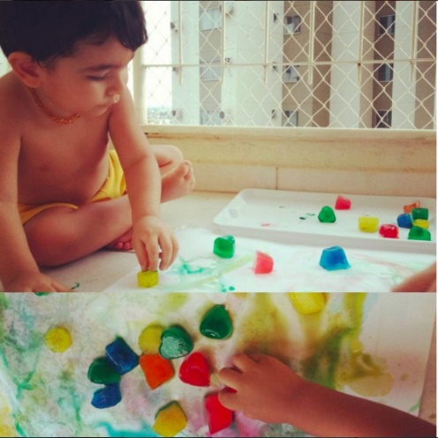
- Construindo com gelo:
Material: - Potinhos variados, de preferência retangulares como os de margarina, para imitar tijolos de verdade. - Garrafas de tamanhos diversos. - Sal para unir os blocos de gelo. Espaço: É uma atividade realizada na área externa, de preferência em dias de calor. A grama é um suporte ideal, pois não há problema quando o gelo derreter.
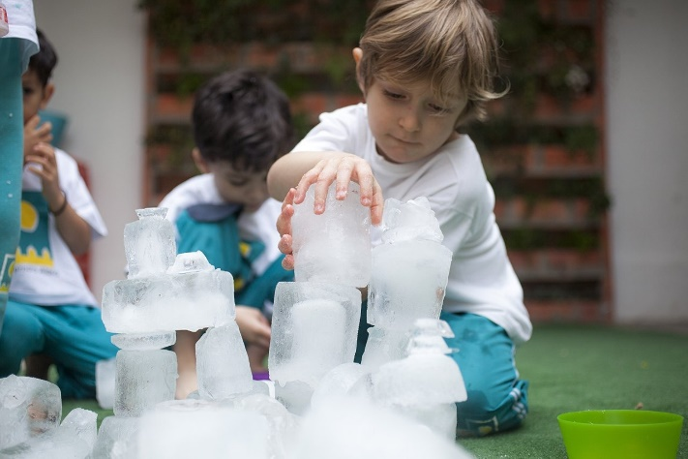
- Brinquedos congelados:
Colocar em um recipiente brinquedos e cobrir com água. Levar ao freezer até a água se transformar em gelo. Oferecer a criança suportes para manusear/quebrar o gelo (colher, martelinho, gravetos...). Outra sugestão é congelar elementos da natureza.
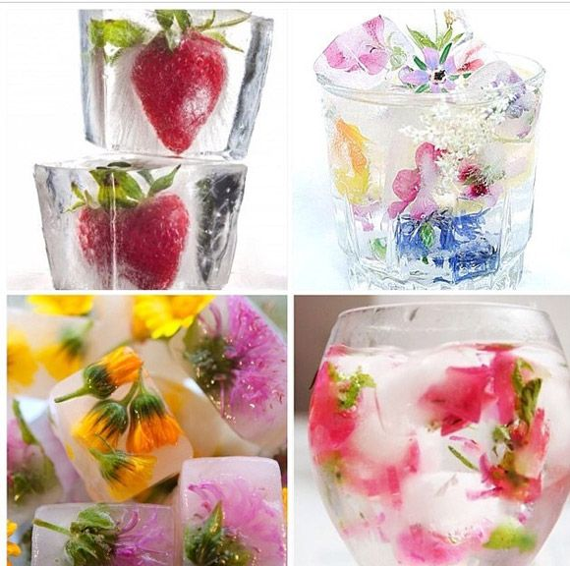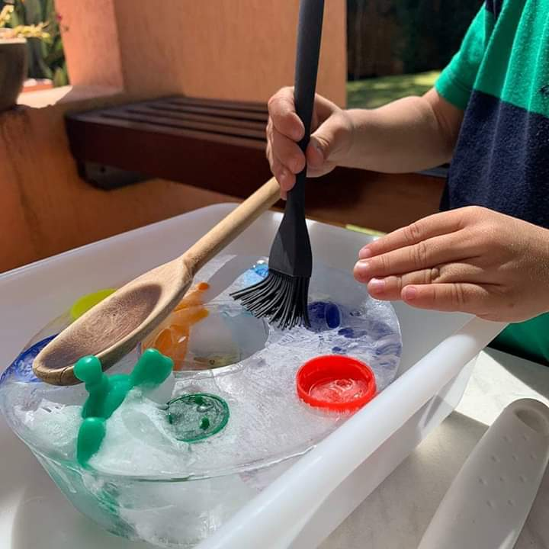

- Tinta de gelo: Tinta de gelo é muito legal e divertido, a criançada adora!

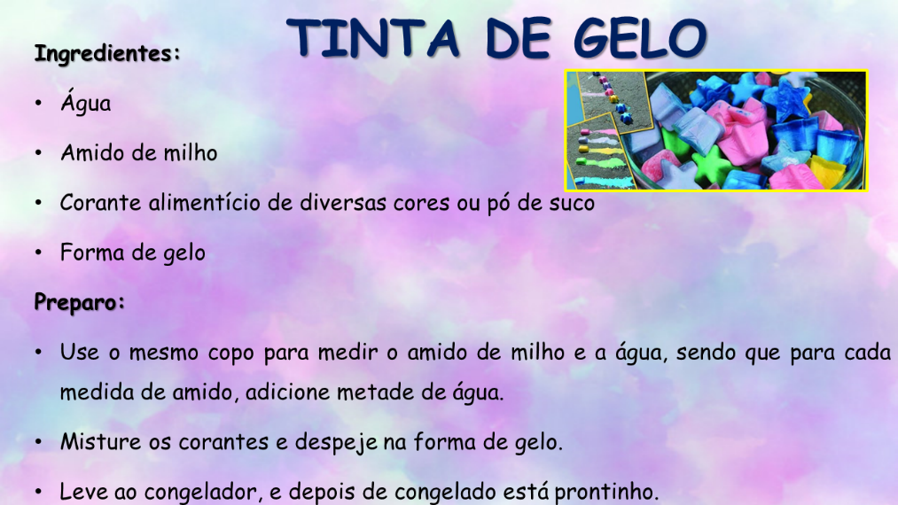
- Receita de picolé: Uma ótima opção de sobremesa para refrescar a garotada e é claro, os adultos também. É uma receita bem simples de fazer, deliciosa e prática!
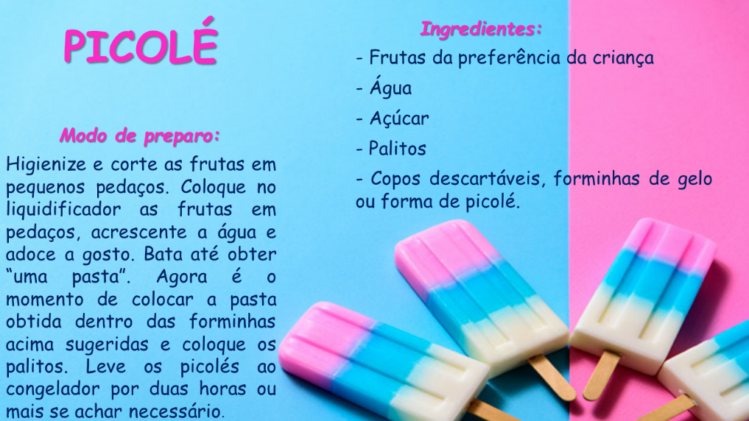
OBS: Os pais que quiserem, podem postar em suas redes sociais as crianças realizando as atividades/experiências. São experiências de aprendizagens que poderão ser repetidas durante o período. Aproveite cada momento com seus filhos. “Família e escola: uma parceria de sucesso!”

